|  |  |  |
| --- | --- | --- |
|  |  | Report Computer Graphics  Bianca Raimondi – 1025069  A.A. 2021/2022 |

# Descrizione dell’applicazione e utilizzo

Il progetto è stato realizzato come valutazione dell’apprendimento per il corso di Computer Graphics A.A. 2021/2022 della laurea magistrale in Informatica.

L’obiettivo è stato quello di sviluppare una "3D-WebApp" usando WebGL (HTML5, CSS e contesto webgl), JavaScript e OpenGL ES SL.

L’applicazione 3D interattiva è composta da diversi oggetti di tipo mesh poligonale caricati da file (formato OBJ Wavefront).

Nell’immagine seguente è possibile visualizzare una demo del progetto realizzato.



## ARCHITETTURA

Il codice utilizzato per lo sviluppo del progetto è stato suddiviso in file differenti in base alle funzionalità implementate.

Il codice è stato quindi modulato come segue:

* webapp.html -> contiene il codice html per il markup degli elementi canvas e gli script relativi agli shader
* main.js -> main dell’applicazione che contiene variabili globali
* camera.js -> classe che contiene le funzioni per muovere la camera in base agli input dell’utente
* camera_utils.js -> contiene la creazione del pannello di controllo per la visualizzazione tramite diverse prospettive
* mesh_obj.js -> classe che contiene informazioni relative alle mesh
* scene_utils.js -> contiene le funzioni per visualizzare la scena 3D comprensiva di tutte le mesh
* stile.css -> stile relativo alla visualizzazione dei canvas
* utils.js -> contiene funzioni comuni utilizzate in diversi file

## INPUT UTENTE

L’utente può interagire con il canvas 3D in tre diverse modalità:

* Pannello di controllo (canvas 2D): comprende 4 pulsanti per modificare la visualizzazione della scena ed uno per resettare la visualizzazione alla posizione iniziale

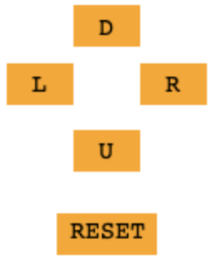

* Touch sul canvas 3D
* Tastiera: il movimento della scena può essere gestito tramite i pulsanti “arrow”, “s”, “a”, “d”, “q”, “r” presenti sulla tastiera

# mesh

Tutti gli oggetti presenti nell’applicazione sono stati creati utilizzando Blender, tramite il quale è stato possibile aggiungere le texture.

Nella cartella “project” è stata inserita una cartella “objects” che contiene tutte le mesh in formato blend, obj e mtl.

In particolare gli oggetti creati sono i seguenti:

* lettino
* sole
* ombrellone (comprensivo di foto dell’autore)
* spiaggia
* secchiello
* castello di sabbia

# codice webgl

Il codice per il rendering degli oggetti è principalmente incluso nei seguenti file: scene_utils.js e mesh_obj.js.

## scene_utils.js

funzioni principali di questo file:

* load_mesh(): carica gli obj degli oggetti
* key_controller(): controller per gli input dell’utente da tastiera
* prepareShadows(): gestisce i dati per la visualizzazione delle ombre
* draw(): si occupa di disegnare tutti gli oggetti sul canvas 3D controllando gli input dell’utente

## mesh_obj.js

* prepare_mesh(): utilizza la funzione di WebGl per creare i buffer createBufferInfoFromArrays() utilizzando il file obj appena letto
* render(): disegna gli oggetti utilizzando programInfo e uniforms passate dalla funzione draw (presente nel file scene_utils.js)

## camera.js

Contiene le dichiarazioni dei metodi per il controllo della camera (vedi riferimento Learn WebGl) e fa uso della libreria m4.

# particolarità

* La mesh per il lettino è stata creata utilizzando la funzione per le **curve di Bezier** di Blender.



* **ADVANCED RENDERING (ombre)**: Tutte le mesh, ad esclusione del sole, vengono disegnate con le ombre, le quali cambiano posizione in base all’angolazione della posizione della luce. Il sole viene disegnato privo di ombre in quanto è considerato come fonte della luce. Le ombre sono state create utilizzando la tecnica di shadowmapping.
* Il **colore di sfondo** dell’applicazione (che rappresenta il cielo) viene modificato in base all’angolazione del sole. In questo modo è possibile attribuire al cielo una colorazione differente in base alle diverse “ore del giorno”. Lo stesso meccanismo è stato utilizzato per il **colore della luce** da attribuire agli oggetti visualizzati.

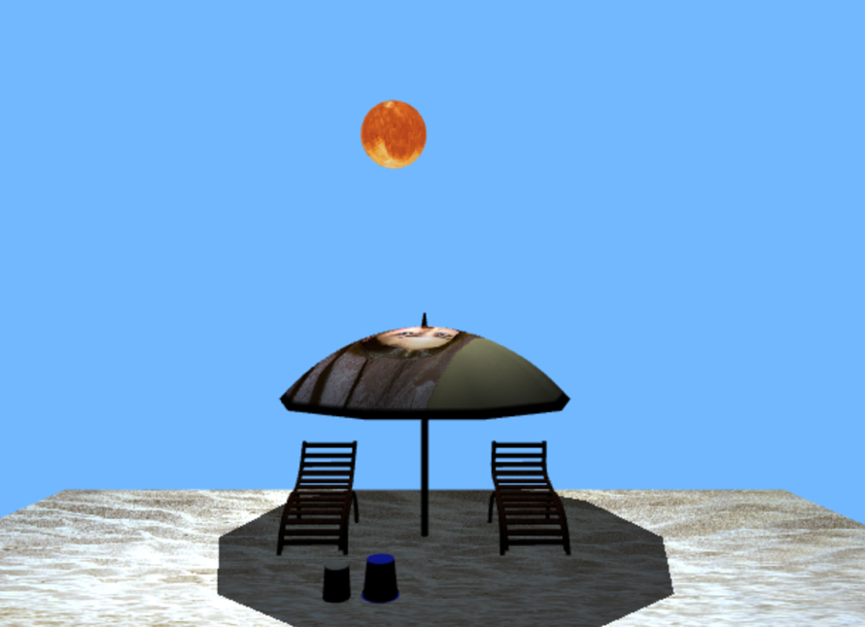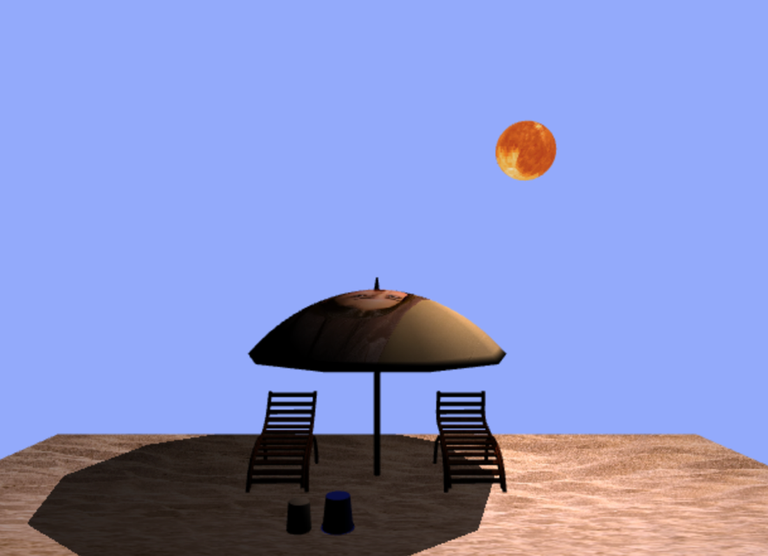

In base all’angolazione del sole (angle) il colore dello sfondo cambia utilizzando i riferimenti dei colori tramite palette (step di 0.0030 per il rosso, 0.0012 per il verde, 0.0004 per il blu).

Gli step sono calcolati in base all’ampiezza dei movimenti del sole (angolo da 0 a 55) e in base al cambiamento di colore definito dalle palette (i valori rgb delle palette sono stati normalizzati in valori tra 0 e 1).

skyRed = (angle > 0) ? skyRed - 0.0030 : skyRed + 0.0030;

skyGreen = (angle > 0) ? skyGreen + 0.0012 : skyGreen - 0.0012;

skyBlue = (angle > 0) ? skyBlue + 0.0004 : skyBlue - 0.0004;

gl.clearColor(skyRed, skyGreen, skyBlue, 1);

Lo stesso vale per il colore della luce: step di 0.0078 per il verde, 0.0145 per il blu; il rosso rimane sempre ad 1.

objGreen = (angle > 0) ? objGreen + 0.0078 : objGreen - 0.0078;

objBlue = (angle > 0) ? objBlue + 0.0145 : objBlue - 0.0145;

light.color = [1, objGreen, objBlue];

* **Codice per movimento sole**

Angle == 0 -> posizione del sole centrale

Angle == -55 -> posizione del sole a dx (tramonto)

Angle == 55 -> posizione del sole a sx (alba)

if (angle === -55) {

angle = 55;

setToInitialColors();

} else {

angle -= 0.5;

}

Il sole ruota sull’asse z, quindi ogni volta che viene disegnato vengono modificate x e y in base al calcolo della rotazione 2D

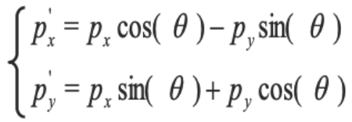

let x = sunPosition[0] * Math.cos(degToRad(angle)) - sunPosition[1] * Math.sin(degToRad(angle));

let y = sunPosition[0] * Math.sin(degToRad(angle)) + sunPosition[1] * Math.cos(degToRad(angle));

light.position = [x, y, sunPosition[2]];

* **Codice shader modello di Phong (senza riflessione speculare)**

vec3 N = normal;  
vec3 L = normalize(u_lightPosition - vertPos);  
float lambertian = max(dot(N,L), 0.0);

gl_FragColor = vec4(effectiveDiffuse.rgb * lambertian * light * shadowLight, effectiveOpacity);

# riferimenti

* [Learn WebGl](http://learnwebgl.brown37.net/) (riferimenti alla creazione ed all’utilizzo della camera)
* [WebGl Fundamentals](https://webglfundamentals.org/): (camera, caricamento mesh obj, ombre)